FICHA TÉCNICA
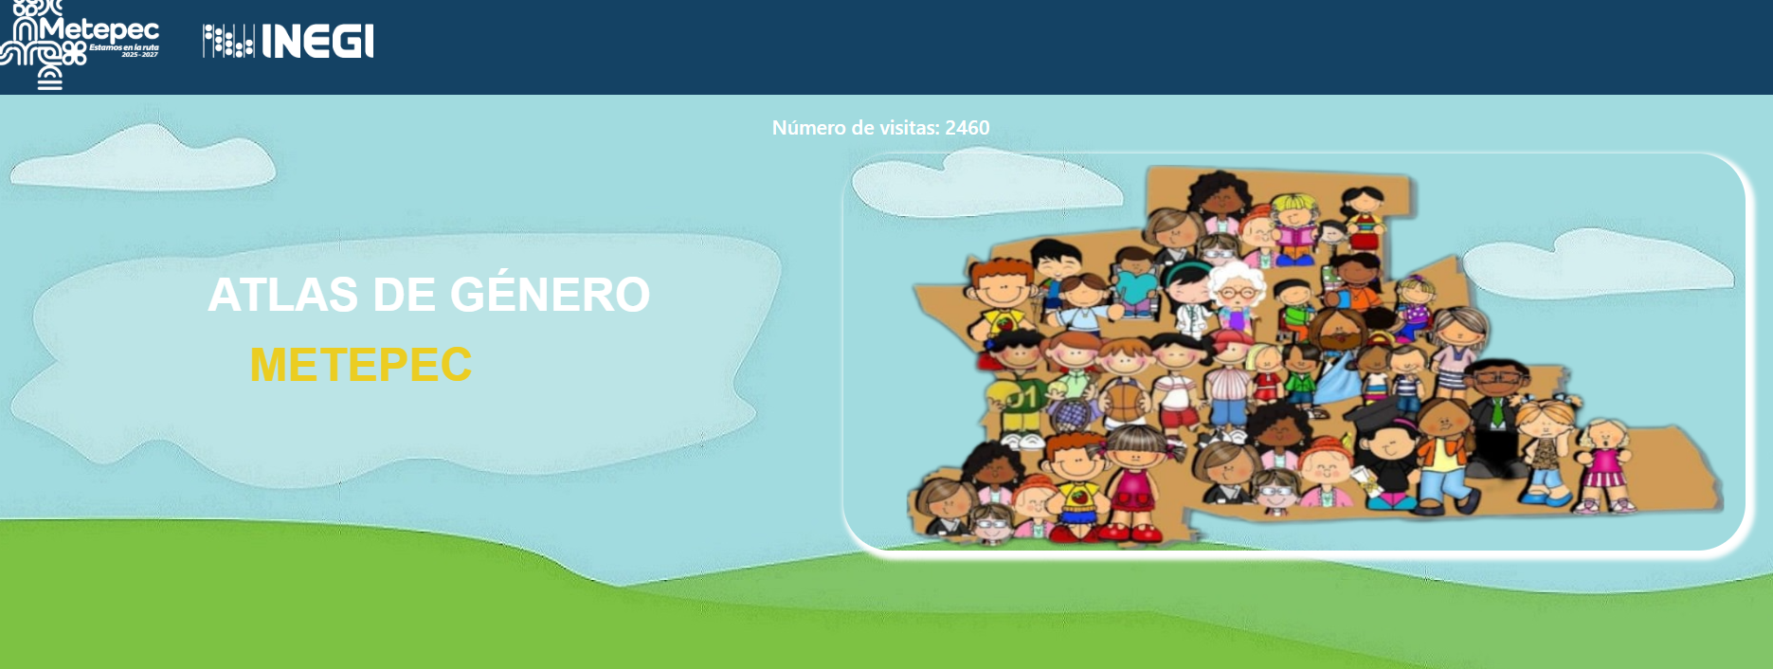 | Nombre de la práctica:  Atlas de Género
Nombre del Sujeto Obligado
Ayuntamiento de Metepec
Área responsable de la práctica
Dirección de Igualdad de Género
Disponible para su consulta en:
https://metepec.gob.mx/atlas_genero/
 | Periodo: Vigente | Alcance: Estatal
 | Lugar: Estado de México | Puntuación total: 100

¿Qué es y cómo funciona la práctica?
Es una herramienta visual y cartográfica que recopila y presenta información sobre las desigualdades de género en el área geográfica del Municipio de Metepec, Estado de México.
Objetivo:  Herramienta estratégica que no sólo proporciona datos, sino que permite impulsar acciones concretas para mejorar la vida de las mujeres y promover la igualdad. Su propósito es facilitar la comprensión de cómo el género afecta diversos aspectos de la vida, como la salud, la educación, el empleo y la violencia. | ¿Por qué se desarrolló?  Ante la detección de varias necesidades importantes en el análisis y la promoción de la igualdad de género, como son visibilizar las desigualdades, es decir, mostrar de manera clara y visual las disparidades de género en diferentes áreas, como salud, educación y empleo; contar datos cuantitativos y cualitativos que permitan entender las condiciones de vida de mujeres y hombres en diversas comunidades del municipio.
Observaciones:
Derivado de la información remitida, se advierte que cuenta con los elementos suficientes para considerarse una Práctica de Transparencia Proactiva, al apreciarse los atributos de calidad de la información, la contabilización de consultas, la participación ciudadana, los efectos positivos y los medios alternos de difusión de la información.

EVALUACIÓN
CRITERIOS A EVALUAR | PUNTOS | COMENTARIOS | EVIDENCIA
1. Calidad de la información (0 a 4)
Accesible  Que esté presentada de tal manera que todas las personas puedan consultarla,  examinarla y utilizarla independientemente de sus capacidades técnicas, cognitivas o  físicas | 4 | Utiliza mapas y gráficos que simplifican la comprensión de datos complejos, facilitando su interpretación. | 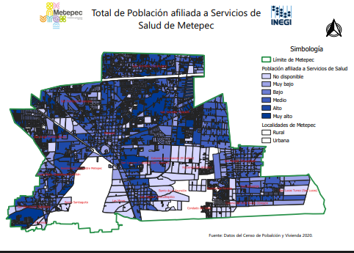
Confiable  Que sea creíble y fidedigna y que proporcione elementos y/o datos que  permiten la identificación de su origen, fecha de generación, de emisión y difusión de la  misma | 4 | Utiliza fuentes oficiales, como censos, encuestas y datos recopilados por el INEGI | 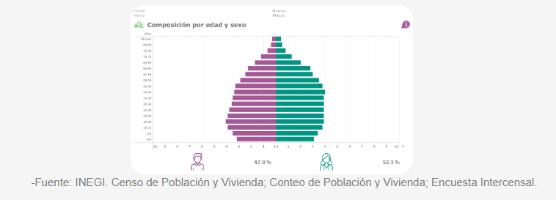  Información extraída del formulario enviado por el sujeto obligado.
Comprensible  Que es sencilla, clara y entendible para cualquier persona | 4 | Presenta la información de manera clara y comprensible, utilizando gráficos y mapas que facilitan la interpretación. | 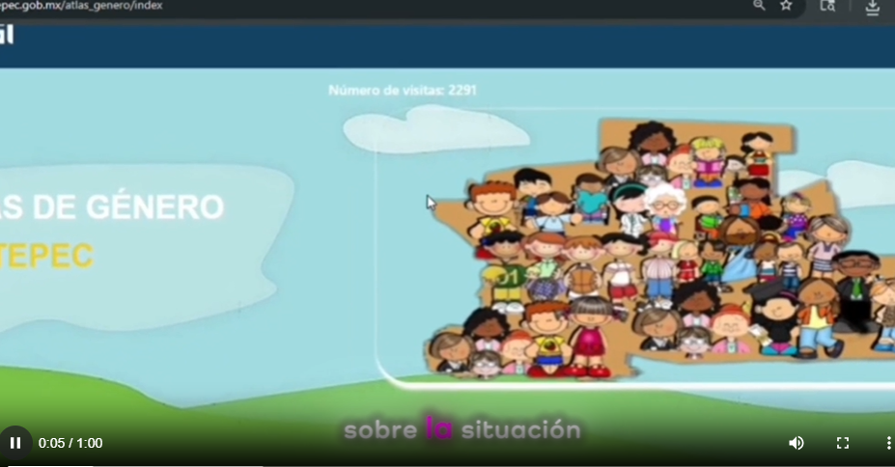
Oportuna  Que se publica a tiempo para preservar su valor y ser útil para la toma de  decisiones de las personas usuarias | 4 | Incluye datos recientes y relevantes, lo que permite reflejar la situación actual de las desigualdades de género en tiempo real. | 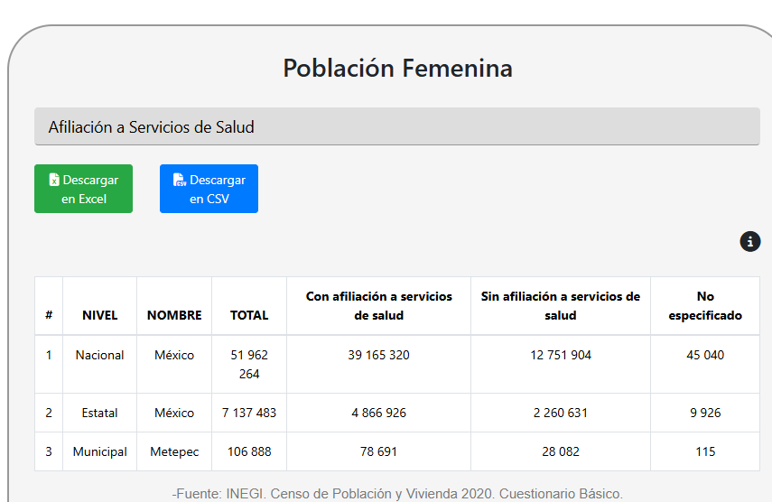
Veraz  Que sea exacta, refiera o manifieste siempre la verdad respecto de lo generado,  utilizado o publicitado por el Sujeto Obligado | 4 | Se ha realizado en colaboración con el INEGI. | 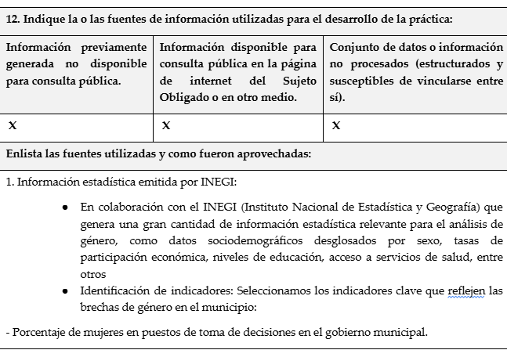  Información extraída del formulario enviado por el sujeto obligado.
Congruente  Que mantiene relación y coherencia con otra información generada,  utilizada y/o publicada por el Sujeto Obligado | 4 | Los datos se recopilan y analizan de manera que son consistentes entre sí, evitando contradicciones que puedan surgir de diferentes fuentes o metodologías.
Verificable  Que es posible comprobar la veracidad de la información, así como  examinar el método por el cual el Sujeto Obligado la generó | 4 | Se basa en censos, encuestas y estudios realizados por el INEGI, que son accesibles para la verificación.
Completa  Que proporcione todos los datos, aspectos, partes o referentes necesarios  para ser global respecto del quehacer del Sujeto Obligado | 4 | Se utilizan múltiples fuentes, incluyendo censos, encuestas y levantamientos de campo, lo que enriquece la base de datos y asegura que se capturen diferentes aspectos de la realidad. | 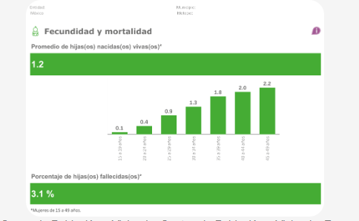
Actual  Que es la última versión de la información y es resultado de la adición,  modificación o generación de datos a partir de las acciones y actividades del Sujeto Obligado | 4 | Se establecen calendarios de recolección de datos que permiten la recopilación periódica de información relevante, asegurando que se reflejen los cambios recientes. | 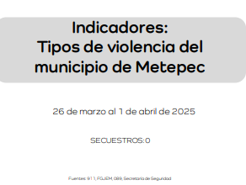
Datos abiertos | 4 | Se presenta en formatos estándar y comunes, que son fáciles de utilizar y analizar con diversas herramientas de software. | 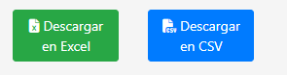
2. Contabilización de consultas o reutilización de la información en medios de difusión (0 a 10)
Existencia de mecanismos de registro de consultas y/o reutilización de información | 10 | Cuenta con contador de visitas. | 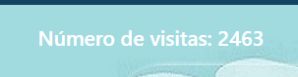
Aprovechamiento del registro de consultas y/o reutilización de la información publicada | 10 | Sirve para medir el interés y la interacción de los usuarios con el contenido, proporcionando datos valiosos sobre la cantidad de personas que acceden a la información y la frecuencia de sus visitas | 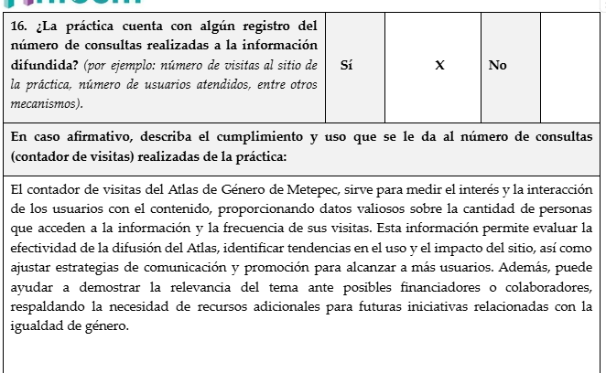  Información extraída del formulario enviado por el sujeto obligado.
3. La participación ciudadana efectiva e informada en el proceso de publicación y difusión de información proactiva (0 a 10)
La implementación de mecanismos de participación ciudadana, como encuestas, estudios de opinión, o cualquier otro ejercicio que derive en la aplicación de algún instrumento o herramienta que posibilite la apertura de las instituciones públicas hacia la participación efectiva de la población que haga uso de la información publicada de manera proactiva | 10 | Encuesta de Satisfacción de la información | 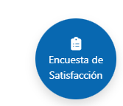
El aprovechamiento de los mecanismos de participación ciudadana para la mejora de la publicación y difusión de información proactiva. | 10 | Al identificar áreas de mejora, permite optimizar la experiencia del usuario, aumentar la retención y fomentar un mayor compromiso | 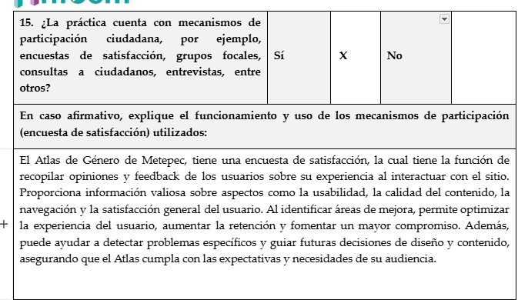  Información extraída del formulario enviado por el sujeto obligado.
4. Efectos positivos generados a partir de la información difundida en el marco de la política de TP (0 a 10)
El diseño e implementación de mecanismos de evaluación de la política de transparencia proactiva por parte de cada Sujeto Obligado | 10 | Ha permitido representar de manera gráfica y accesible la situación de las mujeres metepequenses en diferentes ámbitos, facilitando la comprensión de la realidad. | 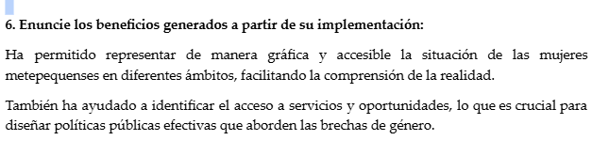  Información extraída del formulario enviado por el sujeto obligado.
5. La difusión de la información proactiva en medios distintos al internet (0 a 10)
Utilización e implementación de medios alternativos de divulgación de la información proactiva, como radiodifusión, televisión, medios impresos, lonas, perifoneo, pláticas informativas, asesorías, volantes, sistemas de comunicación para personas con discapacidad y otras herramientas específicas dirigidas a grupos con dificultades de uso y acceso a tecnologías de la información. | 10 | Eventos y redes sociales | 